应用题练习
姓名： 班级： 1、
圈一圈，小鸟的只数是小熊的（ ）倍，也就是求（ ）里面有几个（ ）。
列式计算： （ ）
2、★★★
△△△ △△△ △△△ △△△ △的个数是★的（ ）倍，就是（ ）里面有（ ）个（ ）。
列式计算：（ ）
3、 ○○○○
画△：（ ）
△的个数是○的2倍，也就是求有（ ）个（ ）是多少。
列式计算： （ ）
4、解决问题
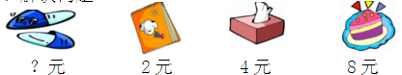

- 买1块蛋糕的钱可以买几本笔记本？ （2）蛋糕的价钱是纸巾的几倍？

（3）拖鞋的价钱是笔记本的8倍，拖鞋多少钱？

5.舞蹈队在各个年级挑选队员。在一年级挑选了8人，二年级是一年级人数的3倍，问在二年级挑选了几人？

6.端午节妈妈做粽子， 咸粽子的个数是甜粽子的几倍？
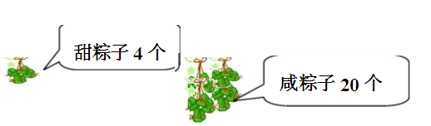

7.一支钢笔6元钱，一个文具盒9元钱，一把尺子3元。
- 淘气的钱正好够买6支钢笔，你知道淘气有多少钱吗？

- 如果用这些钱买文具盒，可以买多少个？

（3） 如果要买7把尺子和1个文具盒，需要多少钱？

8.学校舞蹈队在各年级挑选队员。在1年级挑了9人，二年级挑了18人，三年级挑了36人，
- 二年级人数是一年级的几倍？

(2) 三年级是一年级人数的几倍？
9.爷爷说：我今年63岁
奇思说：我今年7岁
爸爸说：我的年龄是奇思的5倍
- 爸爸今年多少岁？

- 爷爷比爸爸大多少岁？

- 爷爷的年龄是奇思的几倍？

10.小汽车里坐了5个人，大面包车里坐的人数是小汽车的6倍，问大面包车里坐着多少人？
11. 公鸡：8只 母鸡：32只
小鸡：？只
- 小鸡的只数是公鸡的5倍，小鸡有多少只？

- 母鸡的只数是公鸡的多少倍？

12.百合每枝8元 玫瑰每枝5元 菊花每枝4元
- 用35元钱可以买几枝玫瑰？

- 小红拿了20元钱，每种花各买1枝，还剩多少钱？

- 请你提出一个和倍数有关的数学问题，并解答。

13.同学们从一楼走到二楼用了2分，照这样的速度，从一楼走到五楼，一共要用多少分？ www.duopin.cn

14.东东一天吃3个苹果，吃了一星期，箱子里的苹果少了多少个？

15.8个人吃饭，需要准备多少根筷子？

16.学校歌唱队有女生18人，男生人数比女生人数少9人，女生人数是男生人数的多少倍？

17.一本书共36页。
（1）小红每天看6页，几天看完？

（2）小东4天看完，平均每天看多少页？

- 铅笔：2支 钢笔：6支
毛笔：钢笔支数是毛笔的2倍。
彩笔：彩笔支数是钢笔的3倍。
- 、钢笔支数是铅笔的几倍？

（2）、毛笔有多少支?

(3)、彩笔有多少支？

